学術研究講演会用前刷原稿テンプレート（第１報）*

*2025年3月6日自動車技術会関東支部学術研究講演会において発表．

1)・2）★★大学(000-0000 ★★★★★★★★★0-0-0)

3) ㈱★★★★★★★★(000-0000 ★★★★★★★0-0-0)

自動車　太郎1) 車　操縦朗2) George W. Bush3)

Template for Proceedings (First Report)

Taro Jidosha1) Sojyuro Kuruma2) George W. Bush3)

A Bbbbb Ccccccccc Ddd Eeeeeee-eee Fffff Ggggg Hhhhhh Iiiiii Jjjjjj Kkkkkkkkkk. Llllllll Mmmmmm Nnnnn. Oooo Pppppppp Qqqqq Rrrrr. A Bbbbb Ccccccccc Ddd Eeeeeee-eee Fffff Ggggg Hhhhhh Iiiiii Jjjjjj Kkkkkkkkkk. Llllllll Mmmmmm Nnnnn. Oooo Pppppppp Qqqqq Rrrrr. A Bbbbb Ccccccccc Ddd Eeeeeee-eee Fffff Ggggg Hhhhhh Iiiiii Jjjjjj Kkkkkkkkkk. Llllllll Mmmmmm Nnnnn. Oooo Pppppppp Qqqqq Rrrrr. A Bbbbb Ccccccccc Ddd Eeeeeee-eee Fffff Ggggg Hhhhhh Iiiiii Jjjjjj Kkkkkkkkkk. Llllllll Mmmmmm Nnnnn. Oooo Pppppppp Qqqqq Rrrrr. A Bbbbb Ccccccccc Ddd Eeeeeee-eee Fffff Ggggg Hhhhhh Iiiiii Jjjjjj Kkkkkkkkkk. Llllllll Mmmmmm Nnnnn. Oooo Pppppppp Qqqqq Rrrrr. A Bbbbb Ccccccccc Ddd Eeeeeee-eee Fffff Ggggg Hhhhhh Iiiiii Jjjjjj.

**Key Words**: **(Standardized) heat engine, spark ignition engine, combustion analysis** (Free) Flame, Electric Fields [A1]

1．まえがき

□□□□□□□□，□□□□□□□□□□□，□□□□□□□□□□，□□□□□□□□□□□□□□□□□□□□□□□□□□□□□□□□．

□□□□□□□□，□□□□□□□□□□□，□□□□□□□□□□，□□□□□□□□□□□□□□□□□□□□□□□□□□□□□□□□．

□□□□□□□□，□□□□□□□□□□□，□□□□□□□□□□，□□□□□□□□□□□□□□□□□□□□□□□□□□□□□□□□．

□□□□□□□□，□□□□□□□□□□□，□□□□□□□□□□，□□□□□□□□□□□□□□□□□□□□□□□□□□□□□□□□．

2．実験方法

2.1. ●●●●●●●

□□□□□□□□，□□□□□□□□□□□，□□□□□□□□□□，□□□□□□□□□□□□□□□□□□□□□□□□□□□□□□□□．

□□□□□□□□，□□□□□□□□□□□，□□□□□□□□□□，□□□□□□□□□□□□□□□□□□□□□□□□□□□□□□□□．

□□□□□□□□，□□□□□□□□□□□，□□□□□□□□□□，□□□□□□□□□□□□□□□□□□□□□□□□□□□□□□□□．

□□□□□□□□，□□□□□□□□□□□，□□□□□□□□□□，□□□□□□□□□□□□□□□□□□□□□□□□□□□□□□□□．

□□□□□□□□，□□□□□□□□□□□，□□□□□□□□□□，□□□□□□□□□□□□□□□□□□□□□□□□□□□□□□□□．

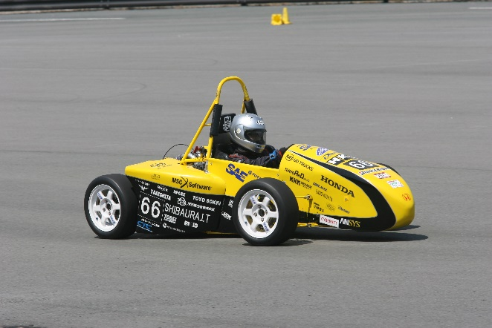

Fig. 1 Formula student car（図の下）

2.2. ●●●●●●●

□□□□□□□□，□□□□□□□□□□□，□□□□□□□□□□，□□□□□□□□□□□□□□□□□□□□□□□□□□□□□□□□．

□□□□□□□□，□□□□□□□□□□□，□□□□□□□□□□，□□□□□□□□□□□□□□□□□□□□□□□□□□□□□□□□．

□□□□□□□□，□□□□□□□□□□□，□□□□□□□□□□，□□□□□□□□□□□□□□□□□□□□□□□□□□□□□□□□．

□□□□□□□□，□□□□□□□□□□□，□□□□□□□□□□，□□□□□□□□□□□□□□□□□□□□□□□□□□□□□□□□．

□□□□□□□□，□□□□□□□□□□□，□□□□□□□□□□，□□□□□□□□□□□□□□□□□□□□□□□□□□□□□□□□．



Fig. 2 A bar graph （図の下）

3．実験結果

3.1. ●●●●●●●

□□□□□□□□，□□□□□□□□□□□，□□□□□□□□□□，□□□□□□□□□□□□□□□□□□□□□□□□□□□□□□□□．

□□□□□□□□，□□□□□□□□□□□，□□□□□□□□□□，□□□□□□□□□□□□□□□□□□□□□□□□□□□□□□□□．

□□□□□□□□，□□□□□□□□□□□，□□□□□□□□□□，□□□□□□□□□□□□□□□□□□□□□□□□□□□□□□□□．

□□□□□□□□，□□□□□□□□□□□，□□□□□□□□□□，□□□□□□□□□□□□□□□□□□□□□□□□□□□□□□□□．

3.2. ●●●●●●●

□□□□□□□□，□□□□□□□□□□□，□□□□□□□□□□，□□□□□□□□□□□□□□□□□□□□□□□□□□□□□□□□．

Table 1 Type the caption here（表の上）



4．まとめ

□□□□□□□□，□□□□□□□□□□□，□□□□□□□□□□，□□□□□□□□□□□□□□□□□□□□□□□□□□□□□□□□．

□□□□□□□□，□□□□□□□□□□□，□□□□□□□□□□，□□□□□□□□□□□□□□□□□□□□□□□□□□□□□□□□．

□□□□□□□□，□□□□□□□□□□□，□□□□□□□□□□，□□□□□□□□□□□□□□□□□□□□□□□□□□□□□□□□．

□□□□□□□□，□□□□□□□□□□□，□□□□□□□□□□，□□□□□□□□□□□□□□□□□□□□□□□□□□□□□□□□．

□□□□□□□□，□□□□□□□□□□□，□□□□□□□□□□，□□□□□□□□□□□□□□□□□□□□□□□□□□□□□□□□．

□□□□□□□□，□□□□□□□□□□□，□□□□□□□□□□，□□□□□□□□□□□□□□□□□□□□□□□□□□□□□□□□．

□□□□□□□□，□□□□□□□□□□□，□□□□□□□□□□，□□□□□□□□□□□□□□□□□□□□□□□□□□□□□□□□．

□□□□□□□□，□□□□□□□□□□□，□□□□□□□□□□，□□□□□□□□□□□□□□□□□□□□□□□□□□□□□□□□．

□□□□□□□□，□□□□□□□□□□□，□□□□□□□□□□，□□□□□□□□□□□□□□□□□□□□□□□□□□□□□□□□．

□□□□□□□□，□□□□□□□□□□□，□□□□□□□□□□，□□□□□□□□□□□□□□□□□□□□□□□□□□□□□□□□．

□□□□□□□□，□□□□□□□□□□□，□□□□□□□□□□，□□□□□□□□□□□□□□□□□□□□．

参　考　文　献

(1) 自動車太郎：学術講演会前刷集におけるテンプレートの作成，学術講演会講演規定，Vol.100，No.1，pp.1-4 (2004)

(2) George W. Bush：Template for Proceedings, Part I: **Rules and Guidelines for JSAE Presentations**, First Issue, pp.100-104 (2004)

(3) □□□□□□□□, □□□□□□□□, □□, □□□□□□□□□□□

(4) □□□□□□□□, □□□□□□□□, □□, □□□□□□□□□□□

(5) □□□□□□□□, □□□□□□□□, □□, □□□□□□□□□□□

(6) □□□□□□□, □□□□□□□□, □□, □□□□□□□□□□□